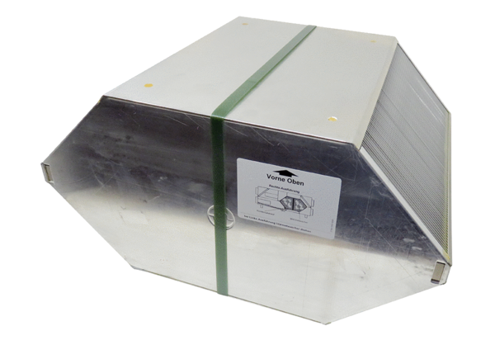Теплообменник WT WSRB 150Ассортимент: X
Номер артикула: E192.0400.9000Изготовитель: MAICO

